أتمتة نظام إدارة مول غذائي لتسهيل الأمور الإدارية في المول

مشروع عملي لمادة:

هندسة البرمجيات 1

2022

**نظام إدارة مول غذائي**

إشراف:

د. عبد الحافظ عبد الحافظ

آ. آلاء قري

إعداد:

محمد يوسف محمد ديب

العام الدراسي: 2022 -2021

أتمتة نظام إدارة مول غذائي لتسهيل الأمور الإدارية في المول

**نظام إدارة مول غذائي**

مشروع عملي لمادة:

هندسة البرمجيات 1

جامعة حلب في المناطق الحررة

كلية الهندسة المعلوماتية

السنة الثالثة

هندسة برمجيات 1

إشراف:

د. عبد الحافظ عبد الحافظ

آ. آلاء قري

إعداد:

محمد يوسف محمد ديب

**نظام إدارة مول غذائي:**

نريد بناء نظام برمجي وهو عبارة عن منصة الكترونية لإدارة مول غذائي حيث يستطيع المدير التعامل مع الموظفين بسهولة اكثر فيمكنه استعراض البضاعة المتوفرة والنقص بالبضائع ويمكنه إضافة موظفين جدد الى المول ويستطيع استعراض تقارير شهرية ويومية واسبوعية بالمبيعات وجراء جرد للمواد المتوفرة

وأيضا يساعد المحاسب في عمله بحيث تكون عملية ادخال البيانات اسهل عليه لوجود واجهة تساعد في عملية ادخال البينات وطباعة فاتورة واخذ المبلغ المترتب من العميل وادخاله الى النظام

وكذلك العامل المؤول عن البضاعة يستطيع استخدام التطبيق بالدخول الى الواجهة المخصصة له بحيث تكون مهامه استعراض النقص في البضائع وارسال اشعار بالبضائع اللازمة للمول وارسال اشعار الى المدير على شكل تقارير بالنقص

والمورد الذي سيزود المول بالبضاعة اللازمة سيكون له واجهة بحيث يستطيع عرض بضاعة جديدة على إدارة المول ويستطيع تزويد المول بالنقص واضافة المواد الجديدة الى نظام المول

ومن خلال اجتماعنا مع العميل لشرح ما يجب ان يقوم به هذا الموقع تبين لدينا المتطلبات الآتية:

وظائف البرمجية هي:

قيام المدير بإدخال بيانات البضائع وطباعة تقارير بالمواد المتوفرة واضافة موظفين جدد من خلال واجهة وجهة واحدة

قيام المحاسب بطباعة فاتورة بالمبيعات للزبائن وإدخال المبلغ المترتب وإدخال بيانات المبيعات

قيام العامل باستعراض النقص في البضائع وطباعة تقارير ترسل الى المدير

قيام المورد من خلال واجهة مخصصة له بعرض بضائع وإدخال البضائع المزودة الى المول

أن يكون الموقع ذو سرعة استجابة عالية

المستخدمين لهذا الموقع:

1. المدير
2. المحاسب
3. المورد
4. العامل

واجهات الاستخدام:

يسمل الموقع بداية واجهة عامة تتضمن أربع خيارات لمعرفة الصلاحيات التي ستعطى للمستخدمين وبعدها ننتقل الى واجهة تسجيل الدخول الخاصة بكل مستخدم وبعدها تتضمن واجهات لكل مستخدم بحسب طبيعة عمله

أمان النظام:

النظام لدينا يتمتع بنسبة أمان عالية بحيث لا يمكن الوصول الى واجهات المستخدمين الا عن طريق ادخال معلومات المستخدم

المزايا في هذا النظام:

نظامنا يتميز بسلاسة الاستخدام لأنه خالي من التعقيد ويتميز بجمال في الألوان وطباعة التقارير تكون مفصلة بشكل يسهل على الزبون فهم المواد الناقصة في المول والاطلاع على تواريخ المواد.

**مخطط Use case**

1. **المالك للمول:** يتلقى من النظام معلومات عن البضائع (نقص في منتج او انخفاض مدة الصلاحية لمنتج ما او ...) –ويستقبل تقارير من النظام عن كل ما يدور في المول _ثم يرسل معلومات عن كيفية العمل والتنظيم (تقارير) ويمكنه إضافة موظف جديد
2. العاملين: استعراض النقص في البضائع هذا العمل يقابل عملية الجرد، ثم طباعة تقارير
3. الموردين _التزويد بالسلع الناقصة – عرض منتجات جديدة حسب الاسم والسعر
4. المحاسب– استلام المال من الزبون– تجهيز فاتورة للزبون_ ادخال بيانات عن المبيعات

**Use case Diagram**



**توصيف حالات الاستخدام**

|  |  |
| --- | --- |
| Use Case Specification | |
| Use Case ID | UC1 |
| Use Case Name | اخذ المبلغ المترتب (المحاسبة) |
| Actor | المحاسب |
| Description | اخذ مبلغ من المال حسب قيمة المنتجات التي سيتم بيعها |
| precondition | فتح برنامج المحاسبة |
| Post condition | اخذ المال / تخريج فاتورة |
| Normal flow | يأخذ المحاسب البضائع من الزبون  يقوم بأخذ لقطة بكمرة المحاسبة لعلامة المنتج (شيفرة المنتج او باركود)  يقوم بوزن الخضراوات او الفواكه التي لا تحتوي على شيفرة ويضيف سعرها  يحسب السعر الإجمالي  يقوم باستلام المبلغ المستحق  يطبع فاتورة ويعطيها للزبون |
| Alternative flow | يمكن ان يقوم بعملية الحساب ذهنيا او باستخدام الة حاسبة في حال انقطاع الكهرباء |
| Exception | ضغط زر الخروج قبل الانتهاء من حساب سعر كافة المشتريات وهذه يؤدي الى إعادة الحساب من جديد |
| Includes | تسجيل الدخول |
| Special Requirement | الأمانة _ الموثوقية |
| Assumptions | خبرة في مجال المحاسبة |

|  |  |
| --- | --- |
| Use Case Specification | |
| Use Case ID | UC2 |
| Use Case Name | استعراض النقص في البضائع (جرد البضائع) |
| Actor | العامل |
| Description | المتابعة المستمرة للبضائع |
| precondition | عقد عمل صالح / صلاحية بالوصول لقواعد بيانات المول |
| Post condition | قوائم بالمواد الناقصة  قوائم بالمواد ذات الصلاحية المنخفضة  تحديث في قاعدة البيانات |
| Normal flow | تجهيز العامل برنامج خاص لعملية الجرد  يمر على البضائع بشكل متسلسل تبعا للجداول التي يملكها  يضع الملاحظات اللازمة عند أسماء المنتجات  حدث قاعدة بيانات البضائع في المول لتصل الى المدير |
| Alternative flow | يصمم برنامج معين ويجعله موصول بالمحاسبة بحيث يتم تحديث قواعد البيانات تلقائيا عند بيع السلع |
| Exception | ضغط زر الباسورد بشكل خاطئ أكثر من مرة مما يؤدي الى إعطاء انزار بمحاولة والصول لقواعد بيانات غير مصرح بها |
| Includes | تسجيل الدخول |
| Special Requirement | الأمانة _ الاتاحية |
| Assumptions | له معرفة بسيطة باستخدام الحاسب  يجيد القراءة والكتابة  معرفة باللغة العربية والانكليزية |

|  |  |
| --- | --- |
| Use Case Specification | |
| Use Case ID | UC3 |
| Use Case Name | طباعة تقارير |
| Actor | المدير |
| Description | المراقبة المستمرة لأحداث العاملين والبضائع ضمن المول |
| precondition | تصريح بالوصول الى قواعد البيانات وكمرات المراقبة |
| Post condition | استلام التقارير  تحديث قاعدة البيانات |
| Normal flow | تسجيل الدخول الى قواعد البيانات  قراءة التقارير  حل مشاكل هذه التقارير  تحديث قواعد البيانات  متابعة سير العمل |
| Alternative flow | يندمج المدير مع العمال ويقوم بالمراقبة مباشرة دون اللجوء الى الكمرات او قواعد البيانات |
| Exception | كسر ميزانية المول وخروج الامر عن السيطرة |
| Includes | تسجيل الدخول |
| Special Requirement | قدرة مالية |
| Assumptions | علم بأمور الإدارة  معرفة باستخدام الحاسب |

|  |  |
| --- | --- |
| Use Case Specification | |
| Use Case ID | UC4 |
| Use Case Name | عرض منتجات جديدة على المدير وزيادة المنتجات التي بها نقص |
| Actor | المورد |
| Description | المتابعة المستمرة لجرد كميات البضائع، متابعة المنتجات الجديدة في السوق |
| precondition | عقد عمل صالح / صلاحية بالوصول لقواعد بيانات المول |
| Post condition | قوائم بالمواد الجديدة  تحديث في قاعدة البيانات |
| Normal flow | مراجعة جداول النقص المقدمة من العامل  حدث قاعدة بيانات البضائع في المول لتصل إلى المدير  ارسال قوائم بالمنتجات الجديدة للمدير |
| Alternative flow | تجهيز قوائم ورقية بالمنتجات الجديدة واعطائها للمدير |
| Exception | ضغط زر الباسورد بشكل خاطئ أكثر من مرة مما يؤدي الى إعطاء انزار بمحاولة والصول لقواعد بيانات غير مصرح بها |
| Includes | تسجيل الدخول |
| Special Requirement | السرعة _ الاتاحية |
| Assumptions | له معرفة بسيطة باستخدام الحاسب  يجيد القراءة والكتابة  معرفة باللغة العربية والإنكليزية  معرفة بالسوق الخارجية ومصانع المنتجات |

**توصيف حالات الاستخدام**



**manager:**



**‏‏supplier:** 

**worker:**



**‏‏accountant:**



**مخطط Class diagram:** شرح مبسط عن المخطط

يتعامل المول مع مجموعة من الأشخاص (الزبائن)

يتميز المول باسمه وعنوانه ورقم هاتفه ويتميز الزبون الذي يرغب بتوصيل الطلب لبيته باسمه وعنوانه ورقم هاتفه

يحوي المول طاقم عمل (العاملين – المحاسب – الموردين)

يمكن للزبون تحديد طلبه بالإضافة الى مواصفات هذا الطلب (نوع _ كمية _ وزن)

يتعامل الزبون مع المحاسب حيث يمكن للزبون تحديد طريق الدفع (كاش _ الكتروني)

يتم إدارة المول بواسطة مدير المول من صفاته (الاسم _ رقم الهاتف _ الايميل) من اعماله إضافة منتج وحذف منتج تعديل بيانات منتج، ويقوم باستقبال التقارير من العامل والمورد والمحاسب يعالجها ويعيد ارسال تقارير جديدة

**Class Diagram**



**StateChart Diagram**





**الواجهات Forms**

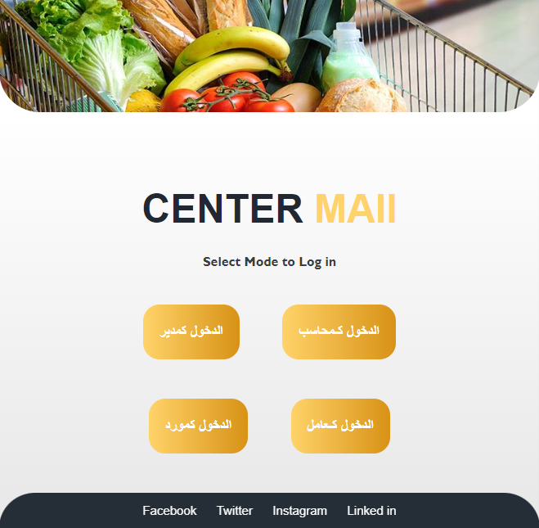**الواجهة الأولى:**

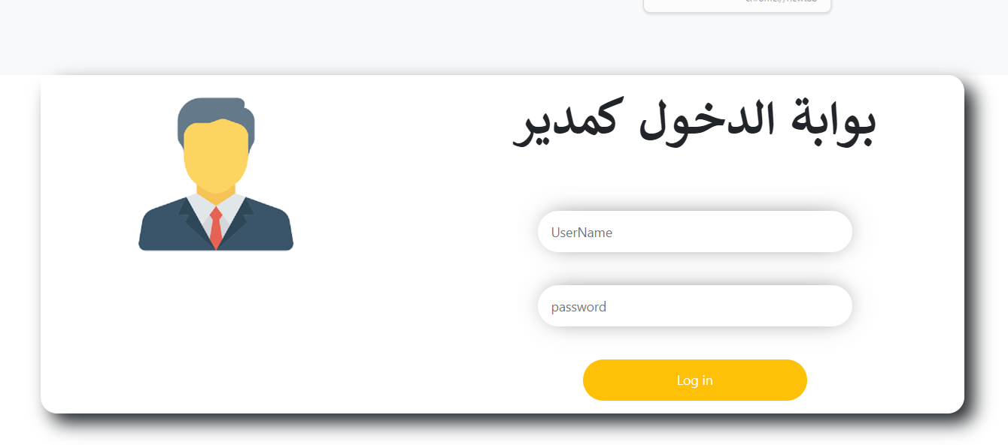**المدير:**

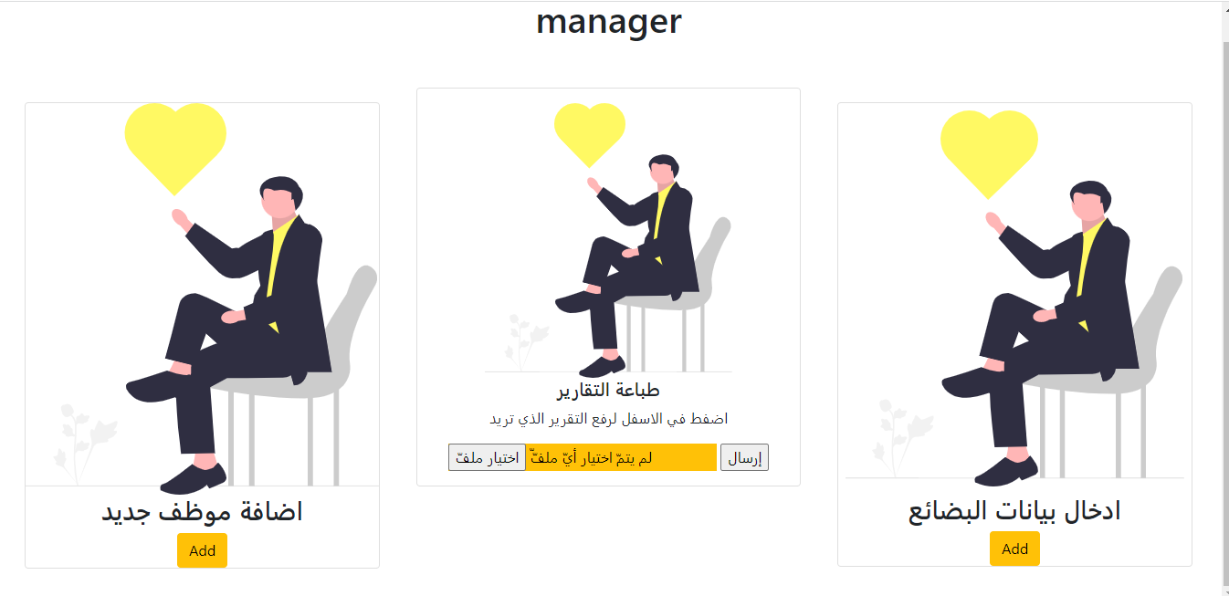

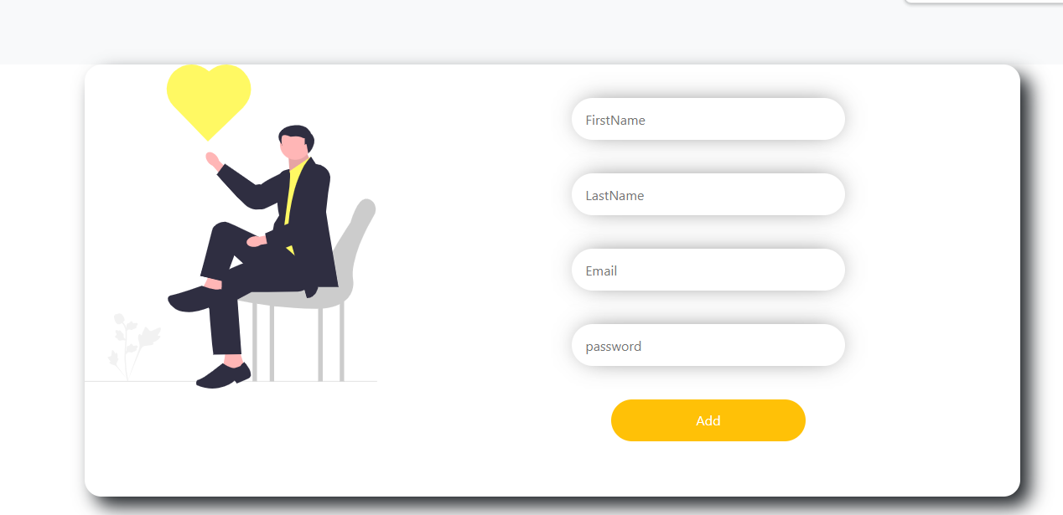

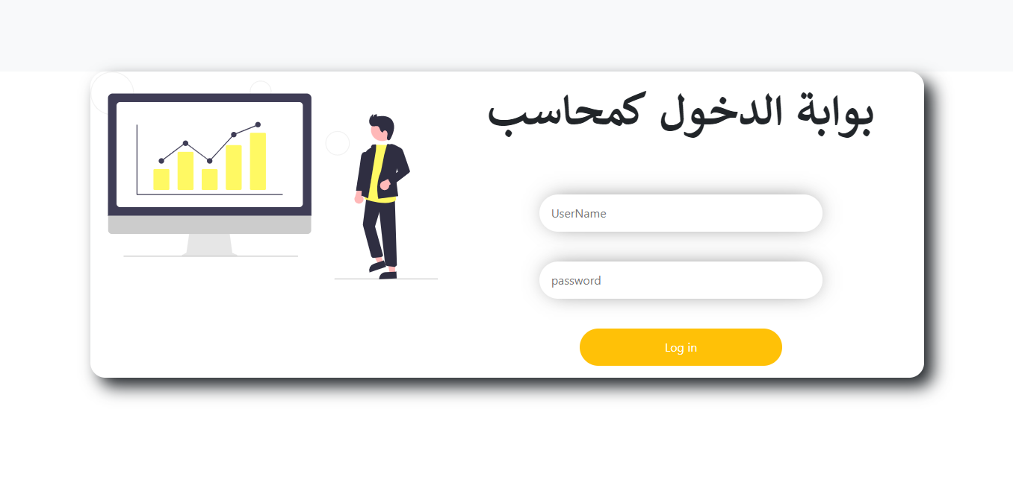**المحاسب:**

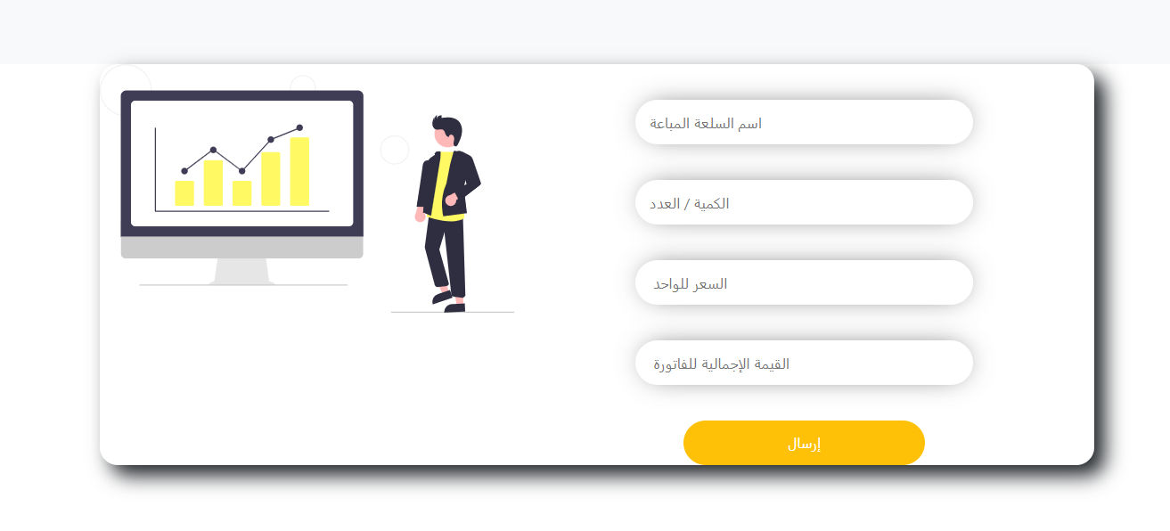

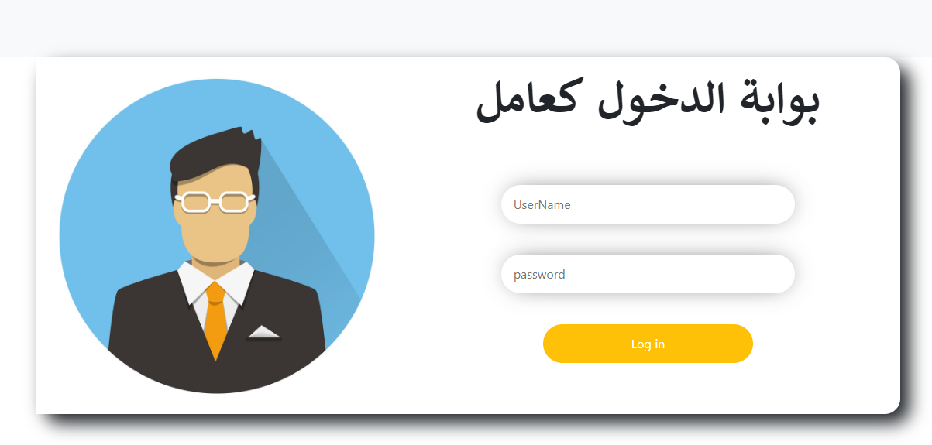**العامل:**

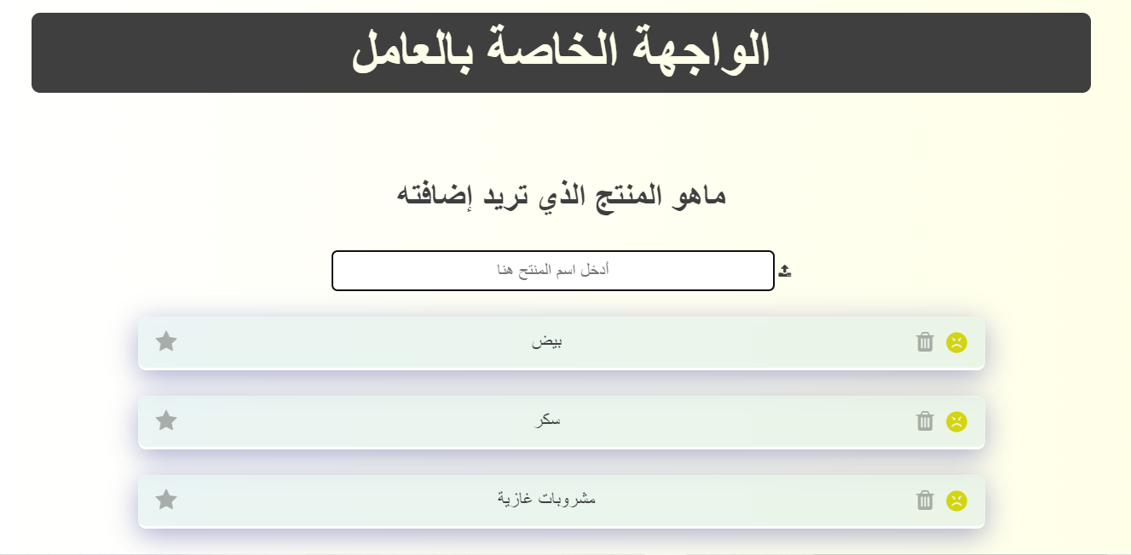

**المورد:**

